ОТВЕТСТВЕННОСТЬ ЗА НЕСОБЛЮДЕНИЕ ПРАВИЛ ПОЖАРНОЙ БЕЗОПАСНОСТИ В ЛЕСАХ  Административная ответственность предусмотрена статьей 8.32 КоАП РФ в виде штрафа на граждан в размере до 5 тыс. руб., на должностных лиц до 40 тыс. руб., на юридических лиц вплоть до 1 млн рублей.  За уничтожение или повреждение лесных насаждений ст. 261 УК РФ предусмотрена уголовная ответственность в виде лишения свободы на срок до 10 лет.  Кроме того, федеральное законодательство позволяет уполномоченным органам взыскивать с виновных лиц денежные средства в счет компенсации причиненного ими ущерба в результате несоблюдения Правил пожарной безопасности.  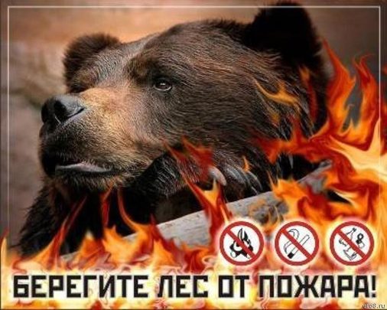  Правила пожарной безопасности в лесах утверждены постановлением Правительства Российской Федерации от 07.10.2020 № 1614  При пребывании в лесах в период со дня схода снежного покрова до установления устойчивой дождливой осенней погоды или образования снежного покрова в лесах запрещается:  - разведение костров в хвойных молодняках, на гарях, на участках поврежденного леса, торфяниках, в местах рубок (на лесосеках), не очищенных от порубочных остатков и заготовленной древесины, в местах с подсохшей травой, а также под кронами деревьев.  В других местах использование открытого огня допускается на площадках, отделенных противопожарной минерализованной (очищенной до минерального слоя почвы) полосой шириной не менее 0,5 метра. В других местах использование открытого огня допускается на площадках, отделенных противопожарной минерализованной (очищенной до минерального слоя почвы) полосой шириной не менее 0,5 метра Открытый огонь после завершения сжигания порубочных остатков или его использования с иной целью тщательно засыпается землей или заливается водой до полного прекращения тления; |  | В случае обнаружения лесного  пожара сообщайте в региональную  диспетчерскую службу  министерства лесного хозяйства по телефонам:  8-800-100-94-00  либо по телефонам экстренных служб 112  Прокуратура Кировской области  610000 г. Киров, ул. Володарского, д. 98  - оставлять промасленные или пропитанные бензином, иными горючими веществами материалы (бумагу, ткань, паклю, вату и другие горючие вещества) в не предусмотренных специально для этого местах;  - заправлять горючим топливные баки двигателей внутреннего сгорания при работе двигателя, использовать машины с неисправной системой питания двигателя, а также курить или пользоваться открытым огнем вблизи машин, заправляемых горючим;  - выполнять работы с открытым огнем на торфяниках.  Что делать если Вы оказались в горящем лесу:  -определите направление ветра и распространения огня;  - выходите из опасной зоны только вдоль распространения пожара;  - не обгоняйте лесной пожар; для преодоления нехватки кислорода пригнитесь к земле;  - дышите через мокрый платок или смоченную одежду;  - если невозможно уйти от пожара, войдите в водоем или накройтесь мокрой одеждой.  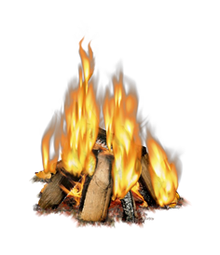 |  | Прокуратура Кировской области  Кировская межрайонная природоохранная прокуратура    О соблюдении правил пожарной безопасности в лесах  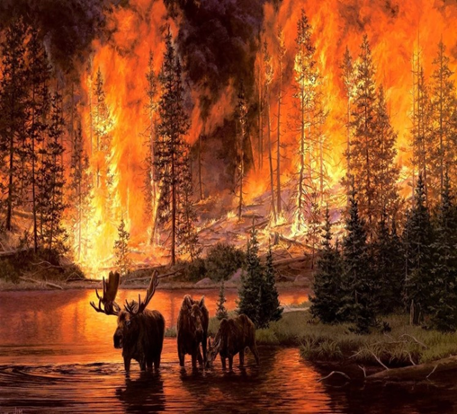  Киров  2024  Если Вы обнаружили пожар и он еще не набрал силу, примите меры по его тушению с помощью воды, земли, песка, веток лиственных деревьев, плотной одежды.  Наиболее эффективный способ тушения лесного пожара – забрасывание кромки пожара землёй.  При тушении очага лесного пожара не отходите далеко от дорог и просек, поддерживайте связь с остальными участниками тушения пожара с помощью зрительных и звуковых сигналов.  Если огонь разгорелся слишком сильно, и вы не в силах его остановить, срочно покиньте место происшествия.  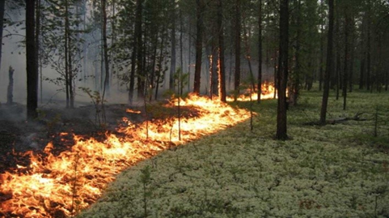
- бросать горящие спички, окурки и горячую золу, стекло (стеклянные бутылки, банки и др.);
- применять при охоте пыжи из горючих или тлеющих материалов;

